Berechnung der Dreiecksfläche
Es gilt die Formel: .
Tipp: Die Dreiecksfläche ist genau die Hälfte aus Grundseite mal Höhe. Multipliziere daher entweder die halbe Grundseite mit der Höhe oder die ganze Grundseite mit der halben Höhe.
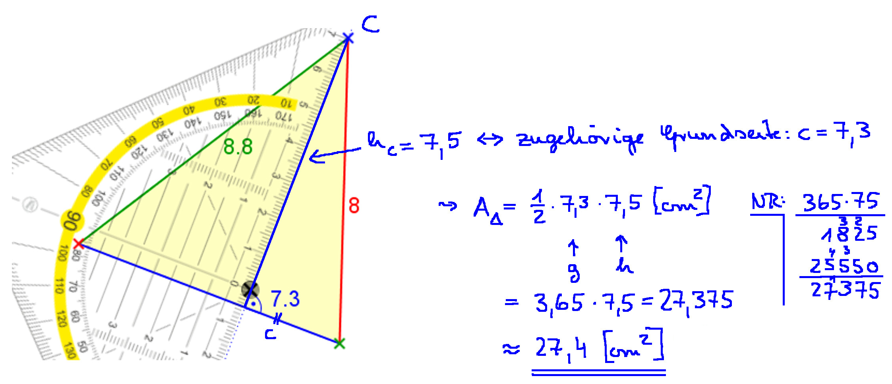
Beispiel:

einfacher (wähle eine geschicktes „Grundseite-Höhe-Paar
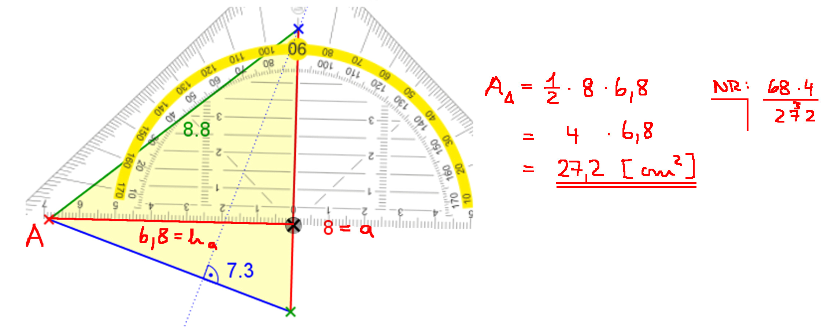
Die Grundseite lässt sich leicht halbieren. Ihr zugehörige Höhe ist .

Hinweise:
- Da die Messwerte für die Höhen nicht exakt sind und auch die Seitenlängen unter Umständen gerundet wurden, unterscheiden sich die berechneten Flächen etwas.
- Da alle Längen in cm angegeben waren, wurde ohne Einheiten gerechnet. Die eckigen Klammern um die Einheit beim Ergebnis dienen dem besseren Verständnis der Rechnung. (Ohne die Klammern wäre das Gleichheitszeichen vor dem Ergebnis falsch).

